তাহের মাধ্যমিক বিদ্যালয়ের

‘বঙ্গবন্ধু ও মুক্তিযুদ্ধকে জানি’ বিশেষ পদ্ধতিতে শিক্ষার্থীদের ধারাবাহিক মূল্যায়ন

সপ্তম শ্রেণির বাংলা বইয়ের 'বঙ্গবন্ধু শেখ মুজিবুর রহমান ও মুক্তিযুদ্ধকে জানি' বিষয়ক শিখনফল অর্জনে বিশেষ পদ্ধতিতে ধারাবাহিক মূল্যায়নের নির্দেশ দিয়েছে শিক্ষা অধিদপ্তর। সব প্রতিষ্ঠান প্রধানকে বিষয়টি জানাতে মাধ্যমিক ও উচ্চ শিক্ষা অধিদপ্তর থেকে এ সংক্রান্ত পরিপত্র জারি করা হয়। পরিপত্রে ধারাবাহিক মূল্যায়নের বিশেষ কার্যক্রম গ্রহণের বিস্তারিত তথ্য তুলে ধরা হয়েছে।যার ফলে তাহের মাধ্যমিক বিদ্যালয়ের সপ্তম শ্রেণীর শিক্ষার্থীদের বিভিন্ন দলে বিভক্ত করে মুক্তিযুদ্ধের সঠিক ইতিহাস জানান জন্য বাংলার শ্রেষ্ট সন্তানদের সাক্ষাতকার গ্রহন করা হয়। মু্তিযোদ্ধাদের সাক্ষাতকারগ্রহন করে , তাদের স্মৃতিচারন উপস্থাপন করা হল ।ভিডিওসহ ডকুমেন্ট তৈরী করা হয়।
বীর মুক্তিযোদ্ধা আলহাজ্ব আলম জাকারিয়া টিপু
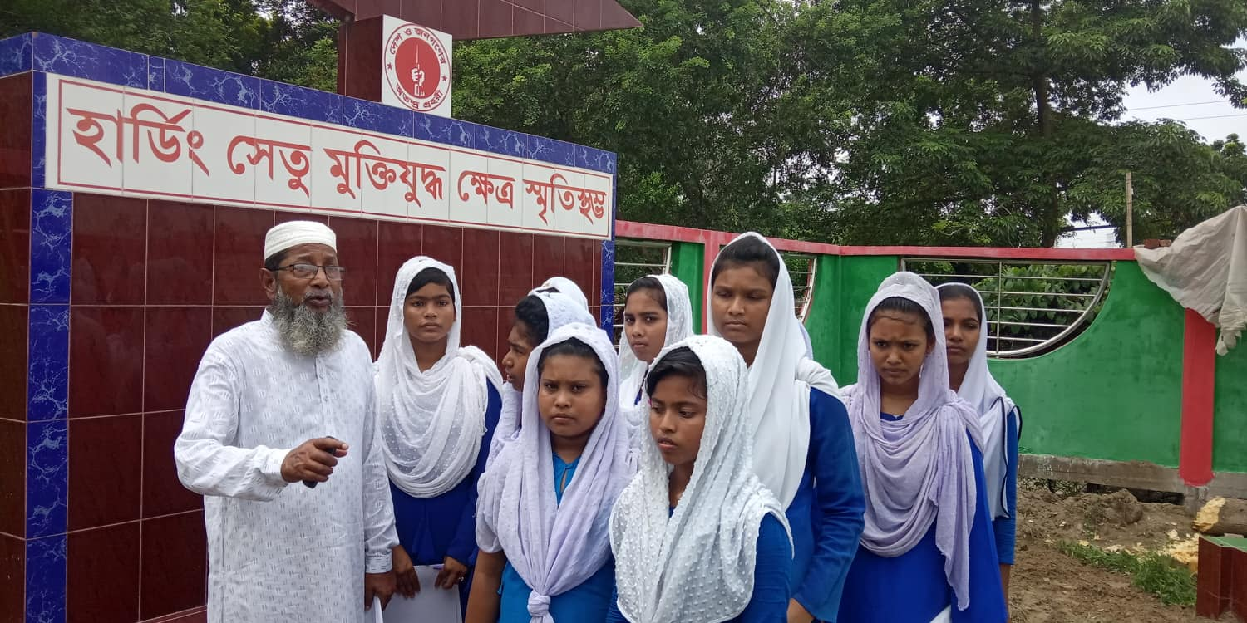
মুক্তিযুদ্ধের গল্প শিক্ষার্থীদের বলছিলেন বীর মুক্তিযোদ্ধা আলহাজ্ব আলম জাকারিয়া টিপু, উপজেলা মুক্তিযোদ্ধা কমান্ডার, ভেড়ামারা, কুষ্টিয়া।
তিনি সপ্তম শ্রেণীর শিক্ষার্থীর প্রশ্নের জবাবে বলেন, , মুক্তিযুদ্ধ সময়ে আমার বয়স কম ছিল। তবুও আমার স্মৃতিতে মুক্তিযুদ্ধের অনেক কিছুই ভাসমান। বাচ্চাদের আহবানে সাড়া দিয়ে তাদের মুক্তিযুদ্ধের ইতিহাস নিয়ে বলছি। তারাও অনেক কিছু জানছে। এই প্রোগ্রামটা আসলেই অনেক ভালো। বঙ্গবন্ধু ও মুক্তিযুদ্ধ নিয়ে নতুন প্রজন্ম জানছে। তাদের মধ্যে মুক্তিযুদ্ধের চেতনা জাগ্রত হচ্ছে। তিনি তার স্মৃতি চারন করতে গিয়ে বলেন, ১৯৭১ সালের ১৬ইএপ্রিল যখন পাবহানা তারবাহিনী হাডিং ব্রীজ দিয়ে পারাপার হচ্ছে,সন্ধ্যাবেলা বীরমুক্তিযোদ্ধা আমাদের কমান্ডার রশিদুল আলম সাহেবের নেতৃত্বে আমরা হামলা করি, তুমুল যুদ্ধ হয়।, যার ফলে আমাদের মধ্যে শহীদ হয়ে ছিলেন- শহীদ আফিলুদ্দিন (ইপিআর),শহীদ হিরণ মিয়া (ইপিআর),শহীদ নজরুল ইসলাম, শহীদ গিয়াস উদ্দীন,শহীদ সোহরাফ উদ্দীন । এছাড়াও অনেক সাধারন মানুষ কে পাকবাহিনী হত্যা করে পদ্মা নদীতে ভাসিয়ে দিয়ে ছিল ।ভেড়ামারা অনেক বাডিঘর পুডিয়ে দিয়ে পাকবাহিনী ভেড়ামারা হয়ে কুষ্টিয়া দিকে চলে যায়।
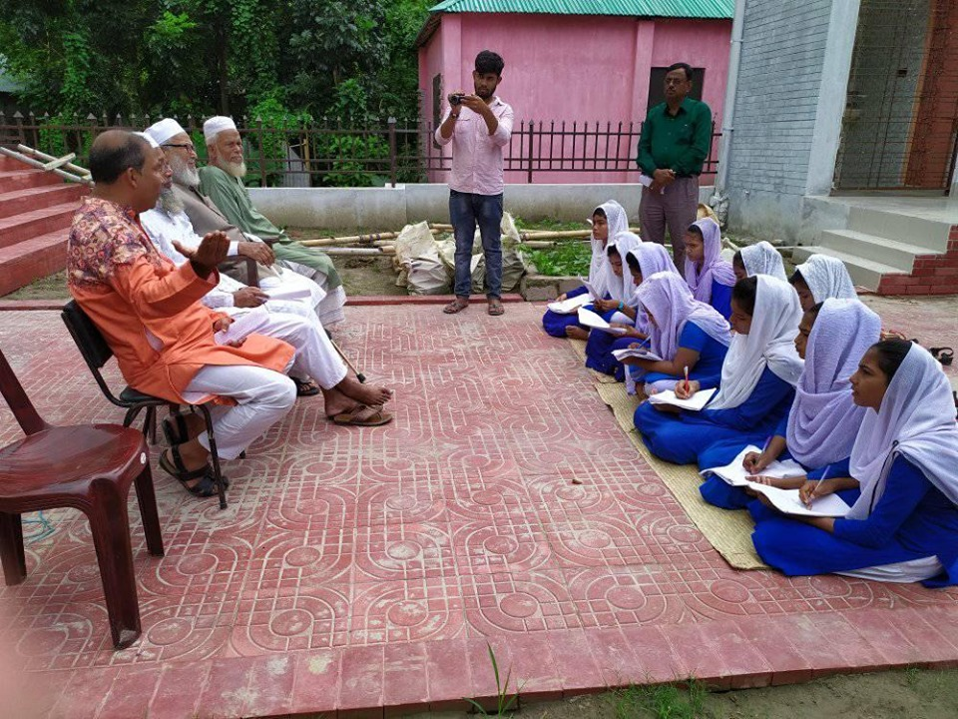
মো: আমির খসরু
সহকারী শিক্ষক জুবের আলম এক দল শিক্ষার্থী নিয়ে ভেড়ামারা উপজেলার বর্ধ্যভুমি চন্ডিপুর পরিদর্শন করেন এবং প্রত্যক্ষদর্শী মো: আমির খসরু, ব্যাংক কর্মকর্তা সাক্ষাতকার গ্রহন করেন। মুক্তিযুদ্ধের সময় তার বয়স ছিল ৮ বছর । ছোট থাকায় যুদ্ধে যেতে পারে নাই। তবে তার জীবনের করুন কাহিনী বর্ননা করেন ।যখন তার পরিবারের সদস্যদের নিয়ে পাকবাহিনীর অত্যাচারের হাত থেকে রক্ষা পাওয়ার জন্য চন্ডিপুর গ্রামের যে খানে বর্তমান বর্ধ্যভুমি, ঠিক সেই যায়গায় একটি মেটেলের মধ্যে লুকাইয়িত ছিল, ঠিক সেই সময় পাক হানাদার বাহিনী তাদের নির্মম অত্যাচার থেকে গ্রাম বাসি ছুটাছুটি করছে, ঠিক সেই সময় আমির খসরুর পরিবারে ১৮জন সদস্যর উপর গুলি বর্সন করে, যার ফলে তাঁর মাসহ পরিবারের ১৪জন সদস্য শহীদ হন এবং আমির খসরু আহত হন এবং আমির খসরুসহ চারজন জীবনে বেচে যান। এমন কি ভুমিষ্ঠ সন্তান শহীদ নবীব (বয়স-দুই দিন) বাচঁতে পারে নাই। পাকবাহিনীর নিকট রক্ষা পায়নি।কালের সাক্ষী হয়ে আজ রয়েছে চন্ডিপুর স্মৃতি স্তভ। তিনি স্মৃতি চারন করতে যেয়ে কান্নায় ভেঙ্গে পড়েন।যারা শহীদ হয়ে ছিলেন-
১.শহীদ শফিউদ্দিন, পিতা:- মৃত ফতেহ আলী,
২, শহীদ মশিউর রহমান, পিতা:- শহীদ শফিউদ্দিন।
৩. শহীদ মীর রাবেয়া খাতুন, স্বামী:- মৃত মীর আবুল হোসেন।
৪. শহীদ মীর ডায়মন্ড, পিতা:- মৃত মীর আবুল হোসেন।
৫. শহীদ মীর আক্তারুজ্জামান, পিতা:- মৃত মীর আবুল হোসেন।
৬. শহীদ মীর নুতন, পিতা:- মৃত মীর আবুল হোসেন।
৭. শহীদ মিস নীলা, পিতা:- আব্দুস ছাত্তার।
৮. শহীদ জালালউদ্দিন, পিতা:- মীর ফকির আহম্মেদ।
৯. শহীদ মীর সহিদা বেগম রুমি, পিতা:- মীর ফকির আহম্মেদ।
১০. শহীদ মীর নবীণ, পিতা:- শহীদ জালালউদ্দিন।
১১. শহীদ জাহেদা খাতুন, স্বামী:- মো: দলিল উদ্দিন।
১২. শহীদ সেলিনা খাতুন, পিতা:- মো: দলিল উদ্দিন।
১৩ শহীদ ফাতেমা খাতুন, স্বামী:- মো: আতিয়ার রহমান।
১৪ শহীদ ছদরুল ইসলাম, পিতা:- মৃত শামসুদ্দিন।
যারা আহত হয়েছিলেন এবং বর্তমানে জীবিত আছেন
১.আহত মোছা: সাজেদা বেগম, স্বামী:- শহীদ মীর জালালউদ্দিন।
২. মোছা: আফরোজা বেগম, পিতা:- মো: আতিয়ার রহমান।
৩. মোছা: মায়া খাতুন, পিতা:- শহীদ শফিউদ্দিন।
৪. মো: আমির খসরু, পিতা:- মো: আতিয়ার রহমান।
আমির খসরু সাহেব আরো বলেন, পাকিস্থানী হানাদার বাহিনীর হাতে চন্ডিপুর ট্রাজেডিতে পন্ডিতবাড়ীর বৃদ্ধ যুবা, শিশু, মহিলা এমনকি সদ্য ভুমিষ্ঠ সন্তান শহীদ নবীব (বয়স-দুই দিন) বাচঁতে পারে নাই। দেশের মহান মুক্তিযুদ্ধে পাক হানাদার, রাজাকার, আলবদর, আল সামস্ বাহিনীর নৃশংসতায় এ রকম লক্ষ লক্ষ শহীদ এর রক্ত, অঙ্গহানী ও আত্মত্যাগের বিনিময়ে আমরা পেয়েছি আমাদের প্রিয় স্বাধিনতা। বাংলাদেশ মুক্তিযোদ্ধা সংসদ, কুষ্টিয়া জেলা ইউনিট কমান্ড জেলাতে ঐ সকল শহীদের খুজে বের করে তাদের আত্মত্যাগের কাহিনীটুকু নুতন প্রজন্মেও কাছে তুলে ধরতে চাই। এ জন্যই যে, ‘‘স্বাধিনতা’’ এই কথাটার জন্য কত হাজার লক্ষ মানুষ জীবন দিয়েছে। তাদের রক্তের বিনিময়ে আমরা পেয়েছি আমাদের প্রিয় স্বাধিনতা। চন্ডিপুর গনহত্যায় শহীদদের জন্য স্বাধিনতার দীর্ঘ ৪২ বৎসর পর জেলা ইউনিট কমান্ড এর ঐকান্তিক প্রচেষ্টা ও জেলা পরিষদ কুষ্টিয়া এর অর্থায়নে সর্বপরি যুদ্ধাহত বীর মুক্তিযোদ্ধা জনাব রশিদুল আলম সাবেক সংস্থাপন সচিব এর অনুপ্রেরনায় নির্মিত হয়েছে ছোট একটি স্মৃতিস্তম্ভ যা যুগে যুগে কালে কালে এ দেশের মানুষকে মনে করিয়ে দিবে এ জাতির স্বাধিনতার জন্য তার পূর্ব পুরুষেরা কিভাবে অকাতরে জীবন দিয়ে গেছেন।

মোহাম্মদ রফিকুল ইসলাম, প্রধান শিক্ষক, তাহের মাধ্যমিক বিদ্যালয়,০১৭২৬০৩৪১৮৬

